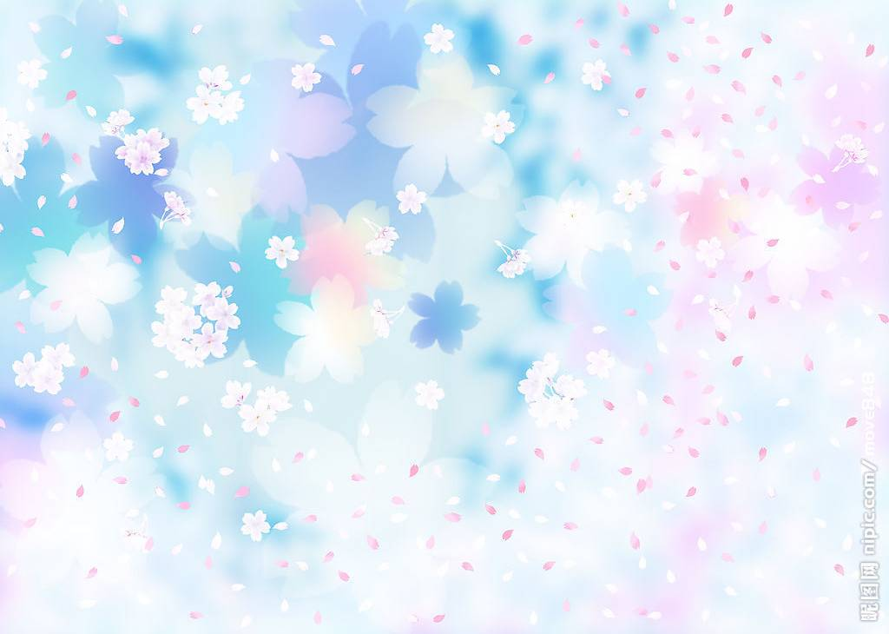


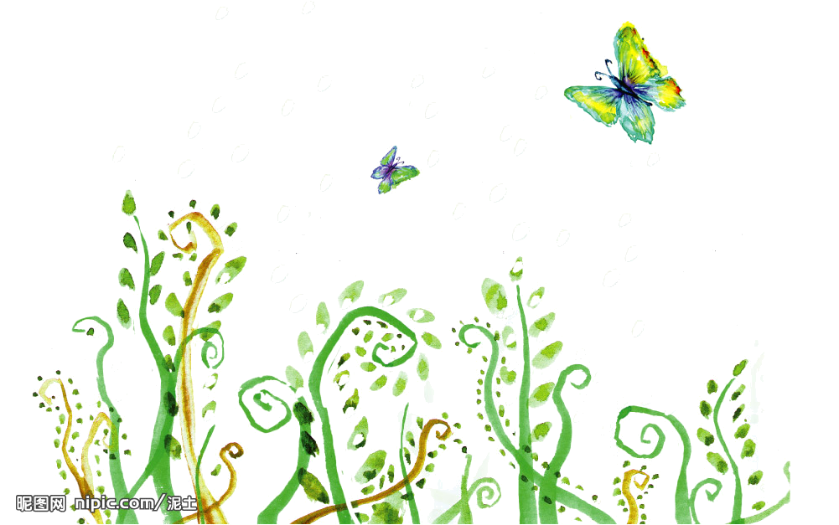



新の指引
新の起点
迈入金秋的九月，丹桂飘香，我们怀揣着梦想，重新踏入熟悉又陌生的校园，南飞的雁群，点燃校园往昔的欢笑。迎风怒放的姹紫嫣红，渲染着校园温暖的格调，我们是曾经青涩的高一学生，充满矛盾的踏入高二，有自豪，有希望，也有不可抑郁的恐慌。

十天的试运行，有苦，有乐，有失望，也有欢笑，我们对高二的领悟和理解更加深刻，我们更加明白了自己的任务。自己需要的努力和肩上不可推卸的责任。
正式的学习，随着我们又一次迈入校园，新的开端，我们又开始努力学习，同时我们将迎来教师节，十年树木，百年树人，老师的教诲在这一天，又一次被深深铭记。感谢老师辛勤的付出那，我们将会在高二，用一腔的热忱用汗水回报你们的付出。请带领我们飞得更高，看得更远！
多少年季节轮回，多少个春夏秋冬，
你是红烛燃烧着亮丽的生命，
奉献几多血和汗，不求青史留英名，
你用真情传播着智慧的火种。
就象那春蚕献出一生的忠诚，
就象那冬梅吟唱着早春的歌声。
多少个不眼之夜，多少次灯光长明，
你在漫漫的长夜里有伏案的身影，
青丝之间添华发，三尺讲台荡笑声，
你用友爱缩短着心与心的路程。
你是那阳光融化冷漠的冰雪，
你是那向导引人走出科学的迷宫。
啊！光荣的教师，辛勤的园丁!
桃李芬芳是你的欢乐，默默奉献无私的心灵。

